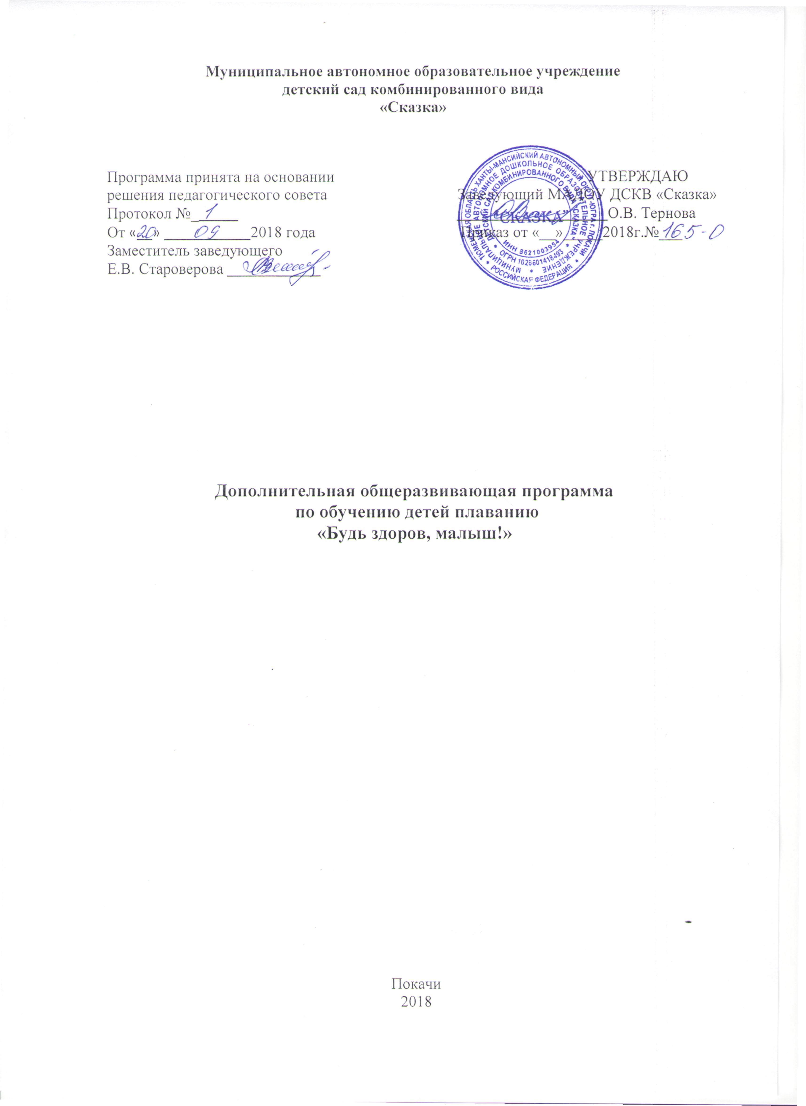
ПАСПОРТ ПРОГРАММЫ
1 | Наименование программы | «Будь здоров, малыш!»
2 | Основание для разработки программы | Обеспечение ребенку гармоничного развития для сохранения и укрепления здоровья
3 | Основные разработчики программы | Староверова Е.В., заместитель заведующего, Пинькова М.В., инструктор по ФИЗО
4 | Основная цель программы | Обучение детей плаванию дошкольников в содействии их оздоровлению, закаливанию, в обеспечении всесторонней физической подготовки
5 | Задачи программы | - Учить детей уверенно и безбоязненно передвигаться в воде под музыку;  - Развивать чувство ритма, пластику движений;  - Совершенствовать физические качества (силовых, скоростных, гибкость, выносливость и координацию).
6 | Условия достижения цели и задач программы | Оптимизация физической активности и организация оздоровительной работы
7 | Основные направления программы | - развитие физических качеств (силовых, скоростных, гибкости, выносливости и координации);  - накопление и обогащение двигательного опыта дошкольников (овладение основными движениями).
8 | Сроки реализации программы | 1 год
9 | Пользователи основных мероприятий программы | Воспитанники ДОУ, педагоги, родители
10 | Ожидаемые результаты | - снижение уровня заболеваемости;  - повышение уровня физической готовности;  - формирование осознанной потребности в ведение здорового образа жизни.

Пояснительная записка

Образовательная модель МАДОУ ДСКВ «Сказка» рассматривается как образовательная система, направленная на полноценную реализацию базовых потребностей личности – познавательной, эстетической, этической (А. Маслоу, Д.А. Леонтьев). Выделение данных потребностей позволяет изначально и последовательно на протяжении всего дошкольного детства ориентироваться на общечеловеческие ценности. Удовлетворение этих потребностей невозможно без обеспечения условий для сохранения и укрепления здоровья ребенка, что позволяет потребность в физиологическом, психологическом комфорте и безопасности рассматривать на равноправных началах с обозначенным выше.
Данная Программа позволяет осуществить задачи укрепления физического и психического здоровья ребенка, формирование основ безопасного поведения, двигательной и гигиенической культуры. Программа предусматривает просвещение дошкольников, развитие представлений о здоровом образе жизни, важности гигиенической и двигательной культуры, здоровье и средствах его укрепления, функционировании организма и правилах заботы о нем, способах оказания элементарной помощи. Эти сведения становятся важным компонентом личностной культуры социальной защищенности дошкольника.
Все содержание Программы сконцентрировано на ребенке, создании ему эмоционально-комфортного состояния и благоприятных условий для развития индивидуальности, позитивных личностных качеств. В раздел включено содержание, отражающее рост самосознания ребенка, расширение его представления о себе (особенностях физического облика, здоровья, чертах характера), о своей семье, а также постепенное осознание своих возможностей, достижений, жизненных планов, социальных планов, социальных связей с окружающими людьми. Создание ребенку эмоционально-комфортного состояния задано оптимальной интенсивностью двигательных, физических и психических нагрузок.
Программа соответствует принципу развивающего образования, цель которого - развитие ребенка, а также сочетает принципы научной и практической применимости.
Планируемые итоговые результаты освоения детьми основной общеобразовательной программы дошкольного образования описывает интегрированные качества ребенка, которые он может приобрести в результате освоения Программы. Результатом освоения образовательных областей становится ребенок: физически развитый, овладевший основными культурно-гигиеническими навыками. У ребенка сформированы основные физические качества и потребность в двигательной активности. Самостоятельно выполняет, доступные возрасту, гигиенические процедуры, соблюдает элементарные правила здорового образа жизни.

Основные методические особенности курса
- Для успешного освоения дошкольниками упражнений и движений в воде используются общепринятые методические приемы:
- выполнение упражнений в парах с помощью партнера;
- упражнения с поддерживающими средствами;
- вариативность при изучении движений;
- выполнение движений в соревновательной и игровой формах;
- облегчение (усложнение) условий выполнения движений;
- выполнение движений с помощью неподвижной опоры.
- Принципы организации работы:
- программа предназначена для воспитанников 4-8 лет;
- содержание занятий определяется для каждого возраста и включает в себя упражнения и игры, которые подбираются в порядке усложнения
- физическая нагрузка на занятиях должна соответствовать возрасту, полу, уровню физического развития ребенка;
- занятия должны предусматривать элементы закаливания;
- учитываются педагогические принципы (доступность, последовательность от простого к сложному, повышение эффективности воспринимаемого материала через использование сопутствующих воздействий).

Структура занятий
Дополнительное занятие состоит из трех частей - подготовительной, основной и заключительной. Задача подготовительной части (продолжительностью 5 минут) - подготовить организм ребенка к работе. Основная часть длится 15-25 минут, этого достаточно для решения главных задач. В заключительной части занятия (продолжительностью 3-5 минут) выполняются упражнения на расслабление, дыхание, предлагаются творческие задания.

Мониторинг педагогического процесса
- определение объекта мониторинга, установление стандарта (норматива) и определение критериев, показателей
- сбор информации об объекте мониторинга посредством наблюдения за объектом и условиями его функционирования с применением комплекса методов диагностики
- обработка и анализ информации
- прогноз развития

Организация учебных занятий
- группы формируются из воспитанников;
- продолжительность обучения составляет 2 года;
- общее количество занятий за учебный год – 30.

Расписание занятий.
Еженедельно по 1 занятию в день. Длительность занятий определена в соответствии с нормами СанПин: в группах общеразвивающей направленности 5-6 лет - 25 мин.; в группах общеразвивающей и компенсирующей направленности 6-8 лет – 30 мин.

Педагогические требования к проведению занятий.
- Учёт возрастных и физиологических особенностей воспитанников.
- Чередование видов деятельности.
- Выполнение гигиенических требований к помещению и материалам.
- Обеспечение временного режима.

Работа с родителями.
- Консультации с родителями по вопросам физического воспитания детей дошкольного возраста.
- Проведение совместных мероприятий, где родители являются активными участниками.

Тематический план программы

Группа детей 5-6 лет
№ п\п | Кол-во часов | Тема
1 | 1 | Беседа о правилах поведения в бассейне
2 | 1 | Обучение детей уверенно погружаться в воду с головой;
3 | 1 | Упражнять в ходьбе вперед и назад (глубина по грудь), преодолевая сопротивление воды
4 | 1 | Приучение детей самостоятельно погружаться в воду  (упражнять в умении выполнять выдох в воду)
5 | 1 | Формирование умения принимать горизонтальное положение тела в воде
6 | 1 | Обучение детей передвижению и ориентировке под водой
7 | 1 | Обучение детей двигаться в воде прямо, боком
8 | 1 | Знакомство детей с движениями ног в воде
9 | 1 | Обучение детей работать ногами, как при плавании кролем
10 | 1 | Обучение детей выполнять скольжение
11 | 1 | Продолжение обучения скольжению на груди
12 | 1 | Зкрепление умения свободно лежать на воде, всплывать
13 | 1 | Обучение детей всплывать и лежать на спине
14 | 1 | Подготавливание к разучиванию движений руками как при плавании кролем
15 | 1 | Знакомство детей со скольжением на груди с выдохом в воду
16 | 1 | Формирование навыков лежания на спине
17 | 1 | Обучение скольжению на спине
18 | 1 | Ознакомление с движениями ног, лёжа на спине
19 | 1 | Ознакомление с сочетанием вдоха и выдоха в воду в горизонтальном положении
20 | 1 | Показ детям скольжение с доской в руках
21 | 1 | Разучивание движений ногами в скольжении на груди с доской в руках
22 | 1 | Обучение передвижению по дну с выполнением гребков руками
23 | 1 | Обучение согласования движения ног кролем на груди с дыханием в упоре на месте
24 | 1 | Обучение плаванию на груди с доской в руках при помощи движений ног
25 | 1 | Ознакомление детей с упражнениями в скольжении на груди с движениями ног, в сочетании с выдохом и вдохом
26 | 1 | Совершенствование умения скользить на спине
27 | 1 | Упражнение в скольжении на спине
28 | 1 | Зкрепление умений свободно лежать на воде, всплывать
29 | 1 | Зкрепление умений свободно передвигаться в воде
30 | 1 | Зкрепление умений свободно скользить по воде

Группа детей 6-8 лет
№ п\п | Кол-во часов | Тема
1 | 1 | Беседа о правилах поведения в бассейне
2 | 1 | Обучение детей уверенно погружаться в воду с головой;
3 | 1 | Приучение детей самостоятельно погружаться в воду  (упражнять в умении выполнять выдох в воду)
4 | 1 | Обучение детей передвижению и ориентировке под водой
5 | 1 | Обучение детей работать ногами, как при плавании кролем
6 | 1 | Продолжение обучения скольжению на груди
7 | 1 | Разучивание движений руками как при плавании кролем
8 | 1 | Обучение скольжению на спине
9 | 1 | Обучение согласования движения ног кролем на груди с дыханием в упоре на месте
10 | 1 | Обучение детей упражнениям в скольжении на груди с движениями ног, в сочетании с выдохом и вдохом
11 | 1 | Обучение передвижению по дну с выполнением гребков руками
12 | 1 | Совершенствование скольжения на груди и спине по поверхности воды
13 | 1 | Обучение плаванию на груди с доской в руках при помощи движений ног
14 | 1 | Обучение действовать по сигналу преподавателя, согласовывая свои действия с действиями товарищей
15 | 1 | Обучение плавать кролем на груди и на спине с доской в руках
16 | 1 | Учить согласовывать движения рук и дыхания, как при плавании способом кроль
17 | 1 | Совершенствование умения скользить на спине
18 | 1 | Упражнение в скольжении на спине
19 | 1 | Зкрепление умений свободно лежать на воде, всплывать
20 | 1 | Зкрепление умений свободно передвигаться в воде
21 | 1 | Зкрепление умений свободно скользить по воде
22 | 1 | Обучение детей выполнять старт в воду из разных положений
23 | 1 | Обучение выполнения гребковых движений руками попеременно
24 | 1 | Обучение согласовано выполнять движения руками, ногами с дыханием
25 | 1 | Упражнение в прыжках с нырянием
26 | 1 | Совершенствование умения согласовывать движения руками и дыхания при плавании способом кроль на груди
27 | 1 | Обучение плавания способом «кроль», ритмично дыша
28 | 1 | Совершенствование умения правильно выполнять гребковые движения руками
29 | 1 | Совершенствование умения согласовывать движения руками и дыхания при плавании способом кроль на груди
30 | 1 | Плавание «кролем» на спине с полной координацией движений

Литература
1. Плавание от рождения до школы - И.М. Булах
2. Как научить детей плавать - Т.И. Осокина
3. Коррекция нарушений осанки у школьников. Методические рекомендации - Г.А. Халемский
4. Обучение плаванию дошкольников и младших школьников - Т.А. Протченко, Ю.А. Семенов
5. Маленький дельфин. Нетрадиционная методика обучения плаванию детей дошкольного возраста - И.А. Большакова
6. Игры и развлечения в воде - Л.В. Мартынова
7. Система организации физкультурно-оздоровительной работы с дошкольниками - Е.Н. Борисова
8. Научите ребенка плавать - Л.Ф. Еремеева
9. Программа обучения детей плаванию в детском саду - Е.К. Воронова
10. Система комплексных мероприятий по оздоровлению детей в дошкольных образовательных учреждениях. Пособие для медработников и воспитателей - М.Н. Кузнецова
11. Физическое воспитание детей дошкольного возраста -Ю.Ф. Лурри
12. Методические рекомендации по организации обучения плаванию детей дошкольного возраста - Т.И. Осокина, Е.А. Тимофеева, Т.Л. Богина
13. Обучение плаванию в детском саду - Т.И. Осокина, Е.А. Осокина, Т.Л. Богина.

